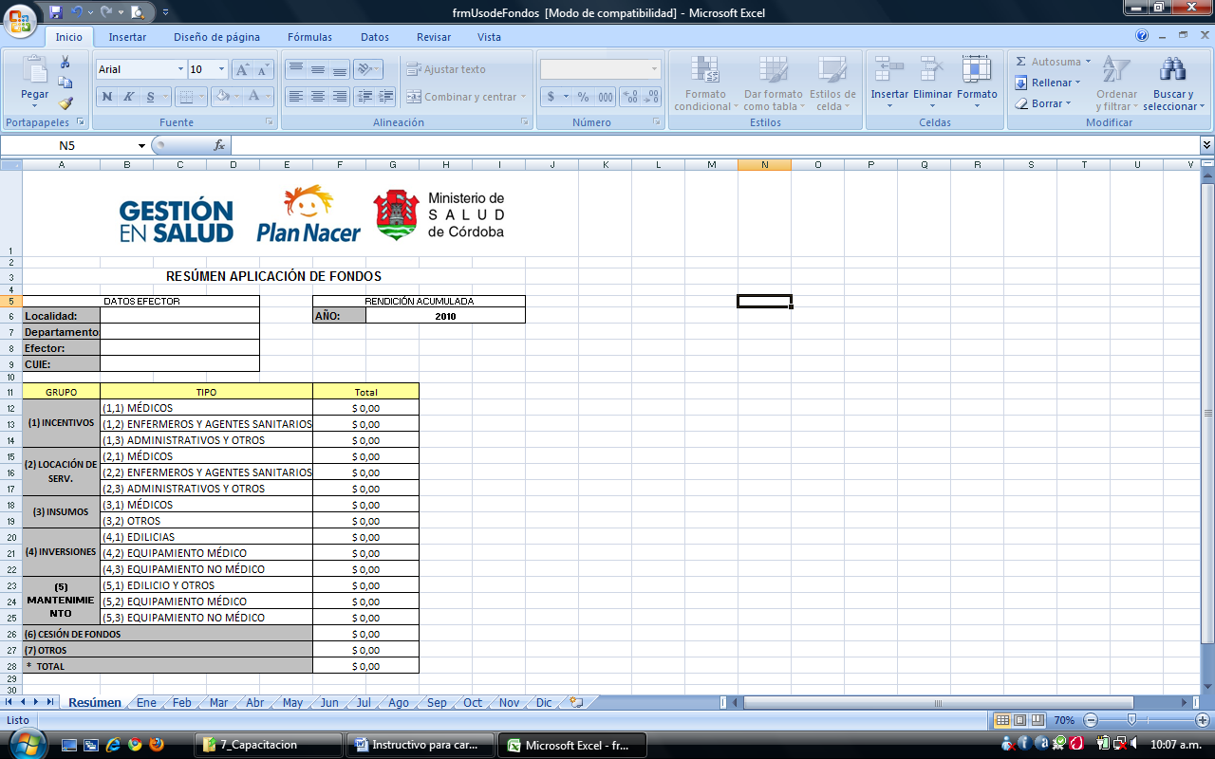
Instructivo para cargar el Reporte de Aplicación de Fondos vía Soporte Magnético

- Abrir Microsoft Excel.

- Ejecutar el comando Abrir, y seleccionar el Formulario Aplicación de Fondos.

- Cargar en la Hoja “Resumen” los Datos del Efector completos:
  - Localidad
  - Departamento
  - Efector
  - CUIE

- Cargar el año del ejercicio que se informará. Por ejemplo: 2010.

- Seleccionar la Hoja del mes que corresponda. Por ejemplo si debiéramos informar los gastos incurridos en el mes de Enero, seleccionar la hoja de cálculo con el nombre corto “Ene”. Tener en cuenta que a principio de cada año se deberán cargar como saldo inicial lo acumulado en cada rubro del reporte al 31/12 del año anterior.-

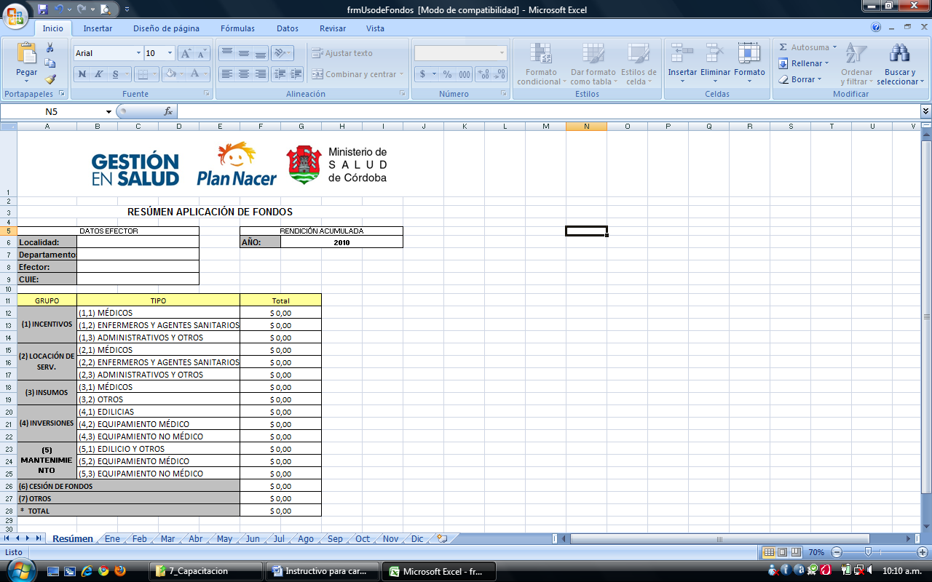

- Al seleccionar la hoja, aparecerá la siguiente tabla, en la cual se deberán cargar los siguientes datos:
  - Fecha: fecha en la que se efectúa el pago (fecha emisión del cheque). Importante: no se debe tomar la fecha de factura, sino la fecha en que se emite el cheque o pago de la misma.

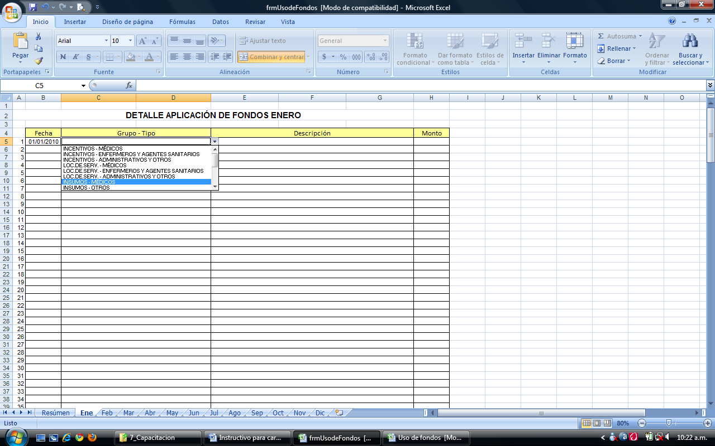
  - Grupo-Tipo (del gasto): como se observa en la figura, los grupos de gastos se encuentran predefinidos en una lista desplegable que agiliza la tarea de carga para el usuario. De esta manera, al desplegar la lista se podrán apreciar todos los grupos y categorías de gasto, en los que se encuentra segmentado el Reporte de Aplicación de Fondos. Las opciones son las siguientes:
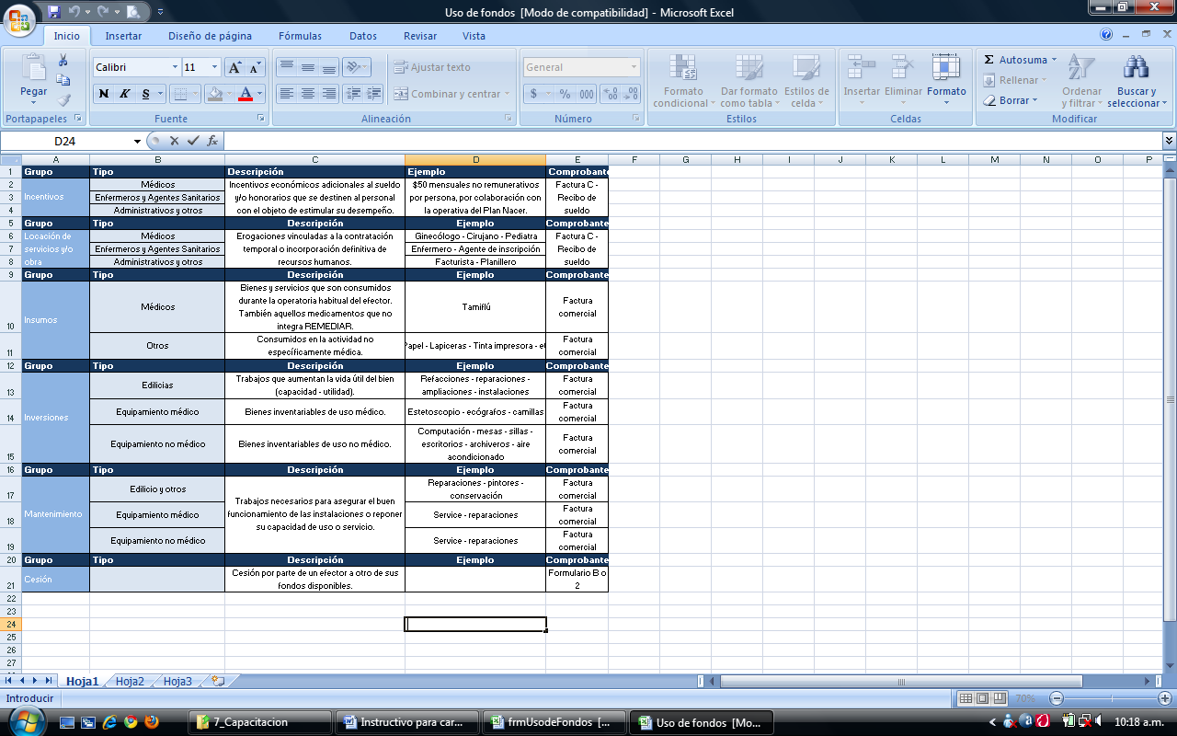

  - Descripción: se recomienda incluir una breve descripción para hacer referencia al gasto incurrido en detalle.
  - Monto: el importe por el cual se transfieren los fondos al proveedor.
Veamos lo anterior en la pantalla, suponiendo que cargaremos con fecha 01-01-2010 un gasto en Incentivos Médicos, en concepto de incentivos económicos adicionales al sueldo por una suma de $500.
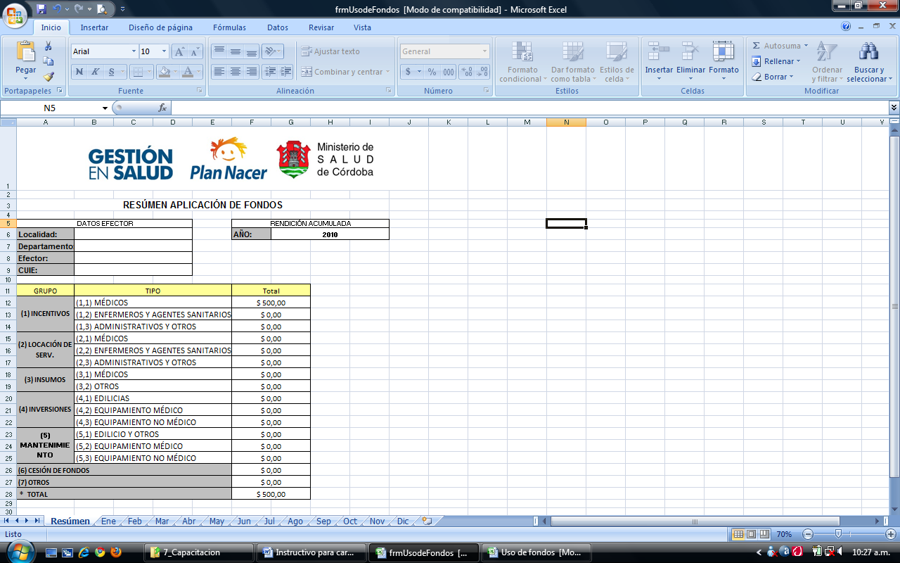
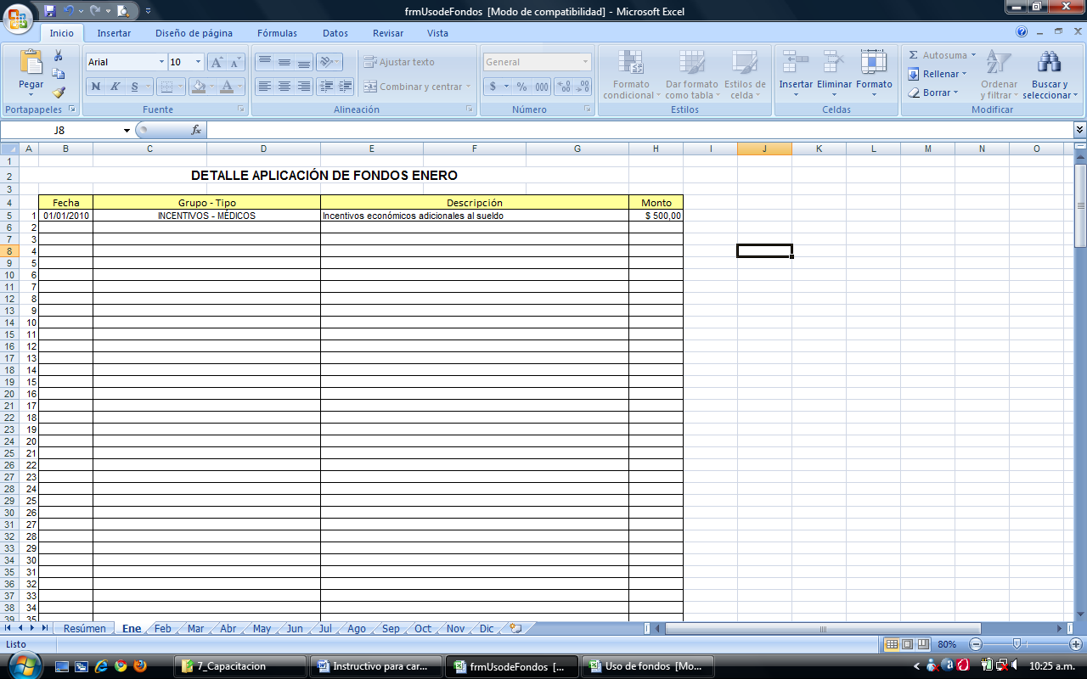

A continuación podemos verificar que en la hoja resumen se ha actualizado la partida “Incentivos Médicos” en $ 500.

Si tuviéramos que cargar un nuevo gasto, lo único que debemos hacer es repetir el procedimiento anteriormente descripto. Y la planilla irá acumulando en forma automática los importes asignados a cada Grupo y Tipo de Gasto.

Veamos lo anterior con un nuevo ejemplo: supongamos que el 02-01-2010 se vuelven a incurrir en otros $ 500 en el Grupo Incentivos Médicos.
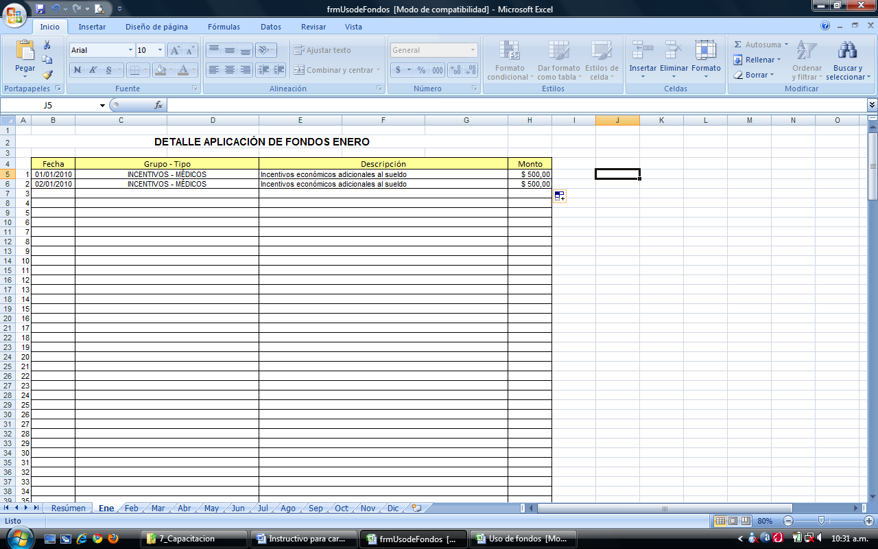
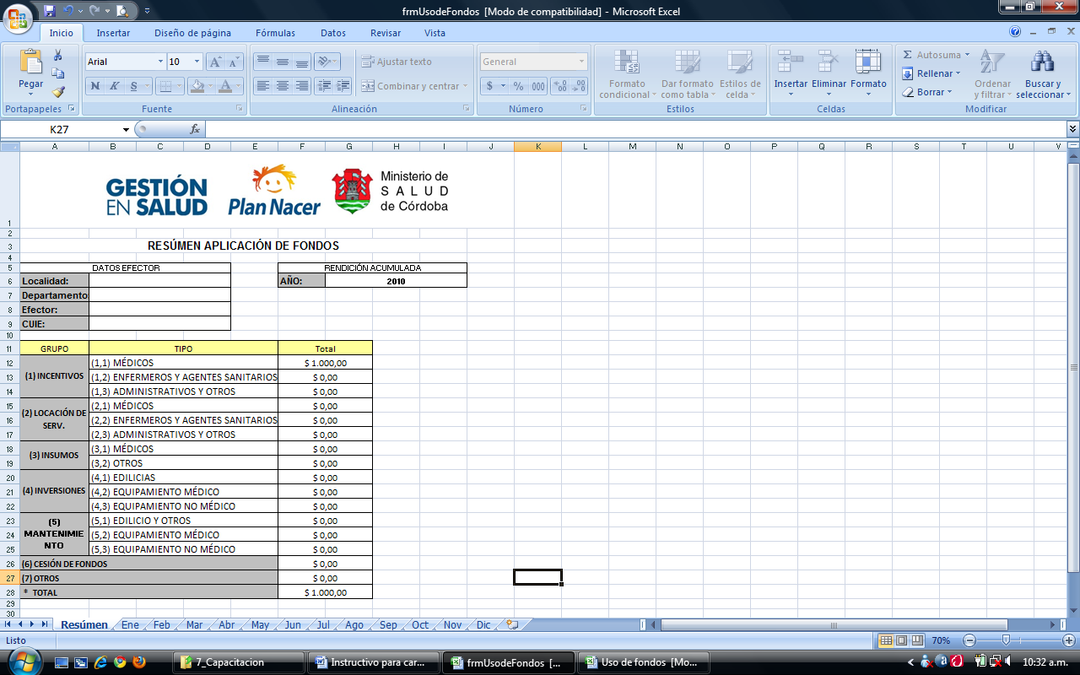

De esta manera la herramienta facilita la presentación de la información en forma acumulada.

